2012為家鄉寫歌 講座
主題：我來唸歌予恁聽
時間：2012年6月10日（日）下午14：30-16:30
地點：海尾代天宮歌唱教室
對象：社大師生、志工、鄉親，30名
形式：以邊說邊唱的方式，深入淺出介紹台灣歌謠的優美與雋永，並鼓勵大家同唱。
內容：（1）傳統歌謠（含民歌、說唱、歌舞小戲）：牛犂歌、一隻鳥仔、恆春調、思想起、丟丟銅仔、江湖調、賣藝乞食調及都馬調等；
（2）創作歌曲（始於1930年代）：望春風、雨夜花、四季紅、南都夜曲、
補破網、安平追想曲、阿爸的飯包及咱兜等。
授課老師簡介：簡上仁
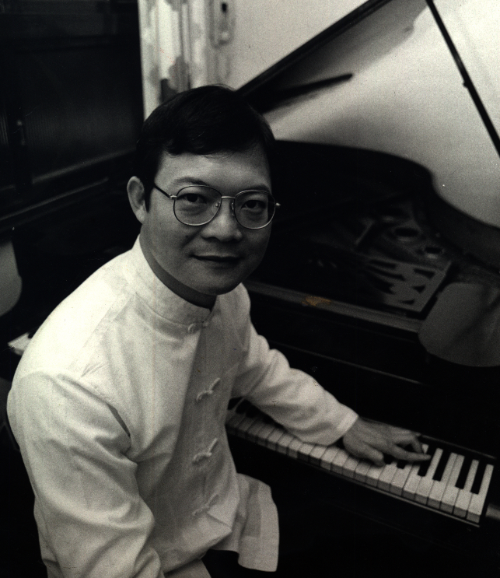
英國雪菲爾（Sheffield）大學民族音樂學博士，田園樂府創辦人（成立於1983年）。現為國立清華大學、台北藝術大學及中山大學等校兼任副教授。致力台灣本土音樂之採集、整理、創作、教育、推展及演出工作三十年，行跡遍及國內外。
曾獲台灣省社會教育有功人員獎、優良唱片金鼎獎獎、關懷台灣人文社會貢獻獎、嘉義中學傑出校友獎、第廿四屆中興文藝獎章音樂獎、中華民國廣播金鐘獎「非流行音樂節目獎」及「非流行音樂主持人獎」、國立清華大學傑出教學獎及第十一屆全球華人藝術文化薪傳獎等獎項。
近年著作有：《Voice of Eternal Spring: A Study of the Hingcun diau Song Family and Other Folk Songs of the Hingcun Area, Taiwan》、《綠島民間歌謠》、《台灣的傳統音樂》、《台灣福佬語語言聲調與歌曲曲調的關係及創作之研究》及台灣創作歌曲四百餘首。
---------------------------------------------------------------------------------
報名回條 請將回條繳回辦公室或mail到yahuatang@gmail.com 方算完成報名程序
班級/單位/社區 |  | 職稱 | □老師□學員□志工□鄉親
姓名 |  | 聯絡電話
對家鄉的想像

